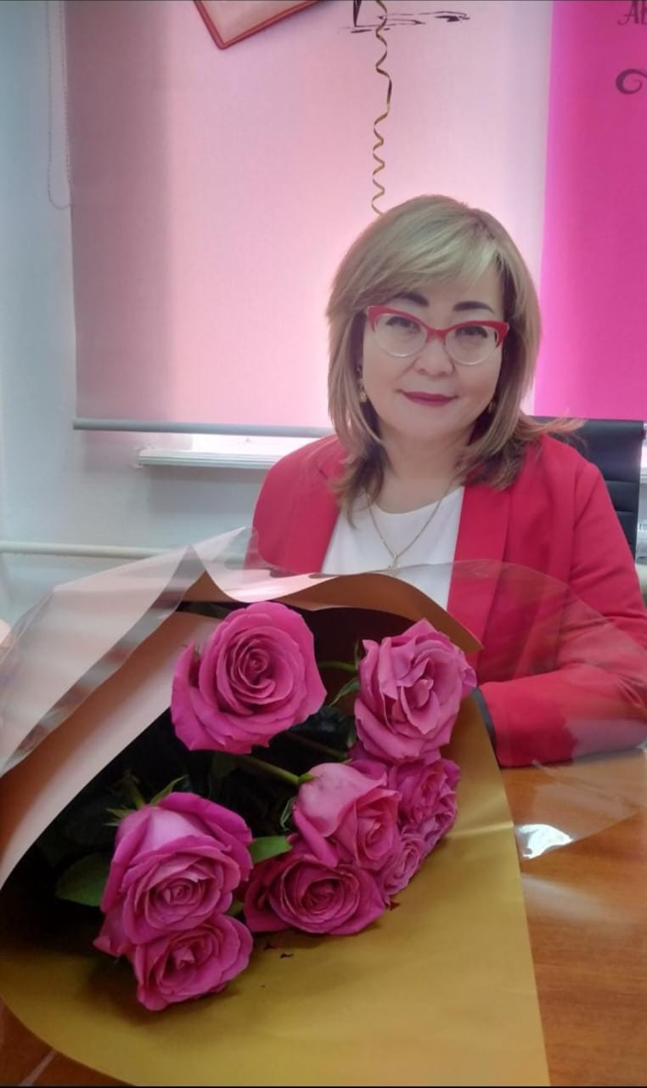

**ЖЕКЕНОВА Гаухар Серикбаевна,**

**С.Нұрмағамбетов атындағы №72 жалпы орта білім беретін мектебі директорының оқу ісі жөніндегі орынбасары, химия пәні мұғалімі.**

**Шымкент қаласы**

**ЕББҚ БАР БАЛАЛАРДЫ ИНТЕЛЕКТУАЛДЫ ДАМЫТУДАҒЫ ПСИХОЛОГИЯЛЫҚ-ПЕДАГОГИКАЛЫҚ ӘДІС ТӘСІЛДЕР**

Аңдатпа

Мақалада бүгінгі таңда қоғамдағы ерекше білім беру қажеттілігі бар балаларды оқытудың өзектілігі жайлы мәселе қарастырылады. Сондай-ақ , инклюзивтік оқыту процесінде қолданылатын тиімді психологиялық-педагогикалық әдіс-тәсілдердің түрлеріне тоқталдым.

Қазір қоғамдағы ең өзекті мәселелердің бірі-дамуында күрделі бұзылулары бар балалар санының артуы болып отыр. Осыған орай, елімізде ерекше білімді қажет ететін оқушыларды оқыту, балалардың оқу үрдісіндегі қажеттіліктерін қанағаттандырып, оқыту мен сабақ берудің жаңа бағытын өңдеуге қатысты қажетті шаралар қабылданды. Оқыту мен сабақ беруге енгізілген өзгерістері тиімді болса, онда ерекше қажеттіліктері бар балалардың жағдайлары да өзгереді.

Инклюзивті оқыту – барлық балаларға мектепке дейінгі оқу орындарында, мектепте және мектеп өміріне белсене қатысуға мүмкіндік береді; оқушылардың тең құқығын анықтайды және ұжым іс-әрекетіне қатысуға , адамдармен қарым-қатынасына қажетті қабілеттілікті дамытуға мүмкіндік туғызады. Даму мүмкіндігі шектеулі балаларға білім беруді ұйымдастыру мақсатында, типтік арнайы білім бағдарламасы жасалды. Онда балалардың мұқтаждықтары ескеріліп, білім алуларын қамтамасыз ететін жалпы білім үрдістері қарастырылған. Өйткені, олар бір-бірімен қарым-қатынас жасауға, танып-білуге, қабылдауға үйренеді.

Л.С. Выготский зерттеулеріне сүйенсек, ерекше білімді қажет ететін баланың кешенді даму үдерісі жеке жұмыстардың нәтижесінде үлкен тәуекелдер мен жетістіктердің кепілі бола алатынын аңғарамыз. Себебі, топтық сабақтар мен өзге дидактикалық әдістер кезінде баланың жалпы даму жағдайындағы дағдылары дамыса, ал жеке сабақтар мен әдістер кезінде баланың толықтыру немесе алдын – алу мақсатын қамтитын үдерістер іске асады.

Жеке бағдарламалар арқылы оқыту мәселелері ХХ ғасырды қарастырыла бастады. Себебі, инклюзивті білім беру арқылы білім алушылардың жалпы мектептегі баланың бағдарламасын игере алмау салдарынан қиындықтар пайда бола бастады. Әдістемелік әдебиетті жасақтау негізінде аталмыш бағдарламалар жүйесі жасақталды.

Алдымен , ерекше білім беру қажеттіліктері бар балалардың санаттары төмендегіше топтарға бөлінетінін айтқым келеді:

1. мінез-құлық және эмоционалдық проблемалары, қолайсыз психологиялық факторлары (отбасындағы тәрбиенің бұзылуы, бала-ата-ана және отбасы ішіндегі қатынастар);
2. 2) әлеуметтік-психологиялық, экономикалық, тілдік мәдени сипаттағы кедергілермен (әлеуметтік қауіпті отбасы балаларының, қоғамға бейімделуінде қиындықтарға тап болған балалардың (босқындардың, мигранттардың, қандастар отбасыларының) педагогикалық қадағалаусыздығы);
3. 3) даму мүмкіндіктері шектеулі (есту, көру, интеллектісі, сөйлеу, тірек-қимыл аппараты бұзылған, психикалық дамуы тежелген және эмоциялық-еріктік бұзылулары бар, күрделі ақаулары бар).

Осыған орай , ерекше білімді қажет ететін балаларға сабақ беретін мұғалім алдымен баланың даму ерекшелігін анықтайтын тесттер арқылы ойының, қиялының, зейінінің тұрақтылығын анықтап алу керек.

Ол үшін «Дөңгелек қию», «Лабиринт», «Танграм», «Көру əдісі», «Есту əдісі» тəрізді тесттерді қолданып, баланың шама-шарқын анықтау қажет . Сабақ барысында баланың тіл мүкісін, қолының буындарының қимылын, саусақтарының моторикасын дамытуға ерекше көңіл бөліп отыру қажет.

Ол үшін қазіргі таңда қолданылатын көптеген дамыту жаттығуларын пайдалануға болады. Солардың бірнешеуін қарастырайық.

**“Сағат тілі”**

**Мазмұны:**Күлімдеп тұрамыз, ауызымызды ашамыз. “Бір-екі” деп санап тілімізді жоғарғы, төменгі тістерге кезек-кезек тигіземіз. Астыңғы иек қимылдамау керек.

**“Тостақшы”**

**Мазмұны:**Езуді тартып күліп аузымызды ашамыз, тілімізді жалпақ етіп астыңғы ерінге қойып, екі жағын тостақтың ернеуі сияқты иеміз. 5-ке дейін санап тұрамыз. Астыңғы ерін тістерге тимеу керек.

**“Барабан”**

**Мазмұны:** Езу тартамыз, аузымызды ашамыз. Анықтап қайта-қайта Д-Д-Д-Д деп айтамыз. Дыбысты айту барысында тіл жоғарғы тістерге жабысып тұрады. Аузымызды жаппаймыз. Осы жаттығуды орындау барысында көп бала аузын жауып алады. Осы жағдай болмау үшін тіспен екі бір сантиметрлік таяқшаны немесе осыған ұқсас затты (сызғышты) тістеп тұру керек. Осы жаттығуларды жасау барысында баланың тілін дамытуға болатыныны көреміз.

Сондай-ақ сабақ барысында ерекше білім беру қажеттілігі бар оқушылардың интелектісін арттырып, сабаққа қызықтыру мақсатында «Ойлар кілемі», «Үш жақты күнделік», «Аукцион», «Артығын ата» деп аталатын әдістерді пайдаланудың да тиімділігі зор. Мәселен, «Артығын ата» әдісі оқушыны ойландыруға жетелесе, «Үш жақты күнделік» сөздік қорын көбейтуге септігін тигеді.

Жалпы баланы қоғамға бейімдеу мен оқытуда ерте диагностикалау мен түзету маңызды. Инклюзивті білім беру жүйесін дамытуда «Мүгедектердің құқықтары туралы» Конвенция аясында инклюзивті білім беруді дамытудың ұлттық жоспарын жасап, сапалы білім алуды қамтамасыз ету үшін қоғамдық институттардың тəжірибесін ескеру қажет. Мүмкіндігі шектеулі жандарды үздіксіз оқыта отырып, оларды қоғамнан оқшауламай, қоғамның бір мүшесі екенін сезіндіріп, өздерін еркін ұстауына мүмкіндіктер тудыру қажет деп ойлаймын.